Министерство науки и высшего образования Российской Федерации
Федеральное государственное автономное образовательное учреждение высшего образования
«Пермский национальный исследовательский политехнический университет»

Электротехнический факультет
Кафедра: Информационные технологии и автоматизированные системы (ИТАС)
Направление подготовки: 09.03.04 – «Программная инженерия»

ОТЧЕТ
Лабораторная работа №4.
Тема: «Работа с одномерными массивами»
По дисциплине «Основы алгоритмизации и программирования»
Вариант 23

Выполнил: студент группы РИС-25-2б
Виноградов Сергей Валерьевич
Принял: доц. Полякова О.А.

Пермь, 2026
Задание 1
Постановка задачи
Реализовать с использованием массива двунаправленное кольцо (просмотр возможен в обе стороны, от последнего элемента можно перейти к первому).

Распечатать полученный массив, начиная с K-ого элемента и до K-1 (по кольцу влево)

Удалить из кольца все элементы, совпадающие с его максимальным значением

Распечатать полученный массив, начиная с K-ого элемента (и до K+1 по кольцу вправо)

Анализ задачи
Реализовать двунаправленное кольцо на массиве (просмотр в обе стороны, от последнего к первому).

Операции:

- Вывести массив от K-го элемента до K-1 (влево по кольцу)

Удалить все элементы с максимальным значением

Вывести массив от K-го элемента до K+1 (вправо по кольцу)

2. Структура данных
Три массива размером 50:

data[] - значения элементов

next[] - индексы следующих элементов

prev[] - индексы предыдущих элементов

3. Входные данные
n - размер кольца (1 ≤ n ≤ 50)

n элементов - целые числа

K - номер начального элемента (1 ≤ K ≤ n)

4. Создание кольца
Для n=1: next[0]=prev[0]=0

Для n>1:

Первый: prev[0]=n-1, next[0]=1

Последний: prev[n-1]=n-2, next[n-1]=0

Остальные: prev[i]=i-1, next[i]=i+1

5. Вывод влево от K
Индекс = K-1

Движение по prev (против часовой)

Вывод всех n элементов

6. Поиск максимума
Проход по всем элементам (по next)

Сравнение и запись максимального

7. Удаление максимумов
Копирование не максимальных элементов в новый массив

Переустановка связей для нового массива

Обновление размера кольца

Корректировка K

8. Вывод вправо от K
Движение по next (по часовой)

Вывод всех элементов нового кольца

9. Особые случаи
Пустое кольцо после удаления

Корректировка K при удалении элементов до него

Проверка корректности ввода

10. Выходные данные
Исходное кольцо

Результат обхода влево

Максимальное значение

Кольцо после удаления

Результат обхода вправо

Блок-схема
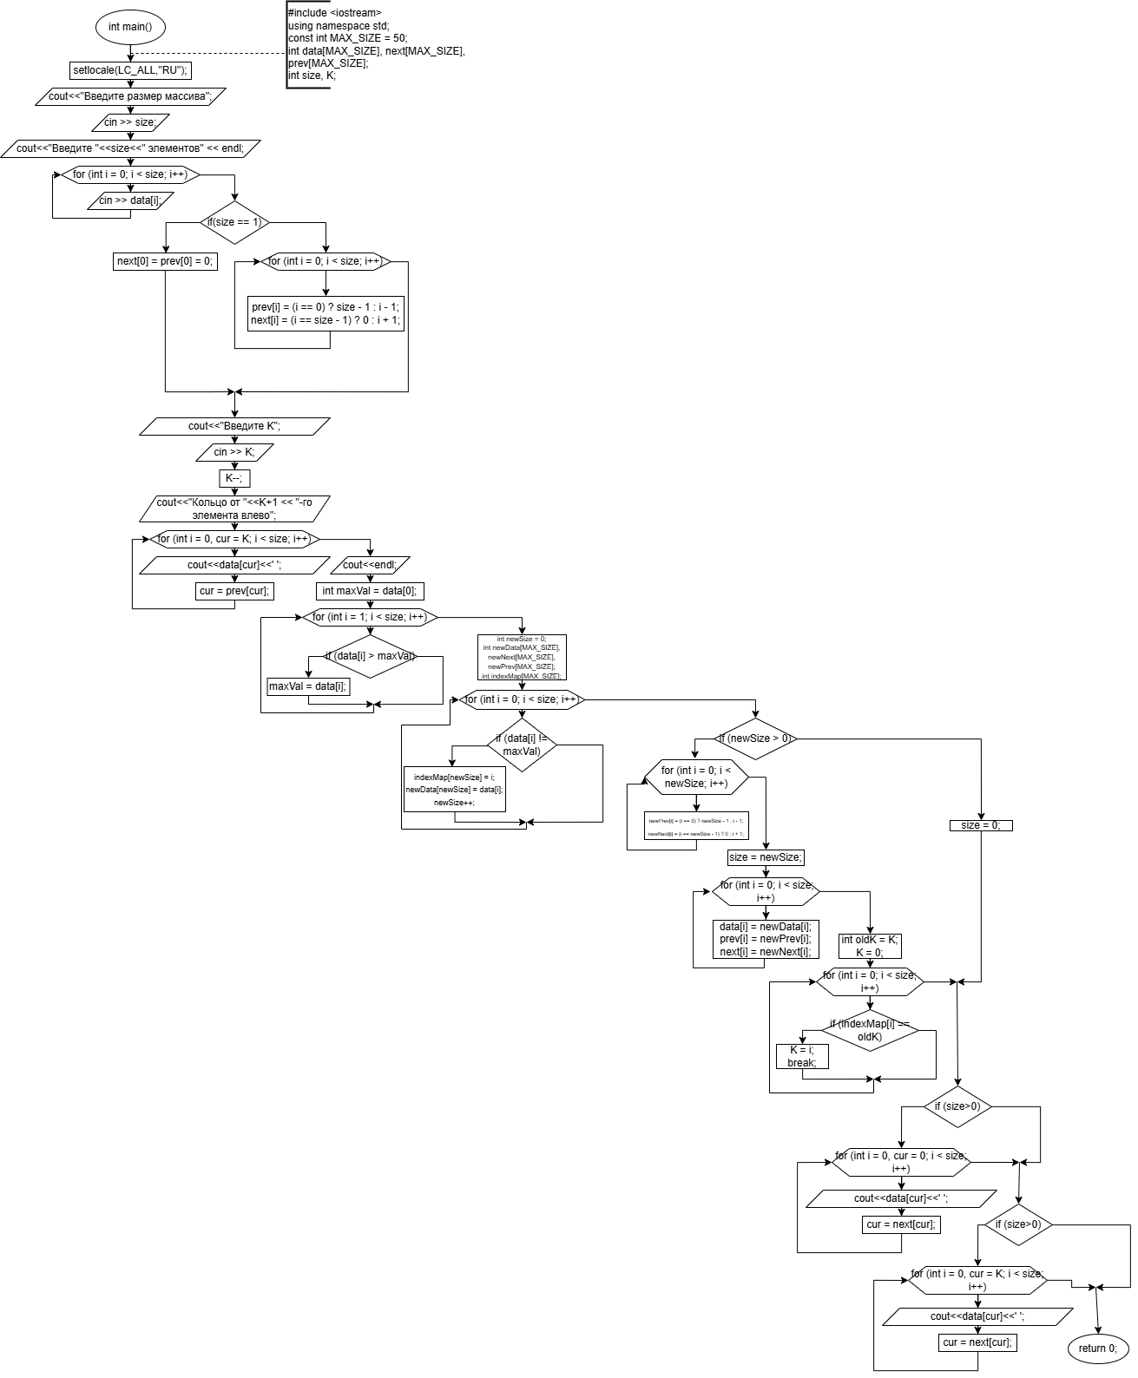

Код
#include <iostream>
using namespace std;

const int MAX_SIZE = 50;

int main() {
setlocale(LC_ALL, "Russian");

int data[MAX_SIZE], next[MAX_SIZE], prev[MAX_SIZE];
int size, K;

// 1. СОЗДАНИЕ КОЛЬЦА
cout << "Введите размер кольца (1-" << MAX_SIZE << "): ";
cin >> size;

cout << "Введите " << size << " элементов:" << endl;
for (int i = 0; i < size; i++) {
cin >> data[i];
}

// Установка связей
if (size == 1) {
next[0] = prev[0] = 0;
}
else {
for (int i = 0; i < size; i++) {
prev[i] = (i == 0) ? size - 1 : i - 1;
next[i] = (i == size - 1) ? 0 : i + 1;
}
}

// Ввод K
cout << "Введите K (1-" << size << "): ";
cin >> K;
K--; // сразу переводим в индекс массива

// 2. ПЕЧАТЬ ВЛЕВО
cout << "\nЗадание 2:" << endl;
cout << "Кольцо от " << K + 1 << "-го элемента влево: ";
for (int i = 0, cur = K; i < size; i++) {
cout << data[cur] << " ";
cur = prev[cur];
}
cout << endl;

// 3. ПОИСК МАКСИМУМА
int maxVal = data[0];
for (int i = 1; i < size; i++) {
if (data[i] > maxVal) maxVal = data[i];
}

cout << "\nЗадание 3:" << endl;
cout << "Максимальное значение: " << maxVal << endl;

// УДАЛЕНИЕ МАКСИМАЛЬНЫХ ЭЛЕМЕНТОВ
int newSize = 0;
int newData[MAX_SIZE], newNext[MAX_SIZE], newPrev[MAX_SIZE];
int indexMap[MAX_SIZE]; // для отслеживания старых индексов

// Копируем только не максимальные элементы
for (int i = 0; i < size; i++) {
if (data[i] != maxVal) {
indexMap[newSize] = i;
newData[newSize] = data[i];
newSize++;
}
}

// Если есть элементы после удаления
if (newSize > 0) {
// Устанавливаем связи для нового массива
for (int i = 0; i < newSize; i++) {
newPrev[i] = (i == 0) ? newSize - 1 : i - 1;
newNext[i] = (i == newSize - 1) ? 0 : i + 1;
}

// Копируем обратно
size = newSize;
for (int i = 0; i < size; i++) {
data[i] = newData[i];
prev[i] = newPrev[i];
next[i] = newNext[i];
}

// Корректируем K (если удалили элементы до него)
int oldK = K;
K = 0;
for (int i = 0; i < size; i++) {
if (indexMap[i] == oldK) {
K = i;
break;
}
}
}
else {
size = 0;
}

// Вывод после удаления
if (size > 0) {
cout << "Кольцо после удаления: ";
for (int i = 0, cur = 0; i < size; i++) {
cout << data[cur] << " ";
cur = next[cur];
}
cout << endl;
}
else {
cout << "Кольцо стало пустым!" << endl;
}

// 4. ПЕЧАТЬ ВПРАВО
cout << "\nЗадание 4:" << endl;

if (size > 0) {
cout << "Кольцо от " << K + 1 << "-го элемента вправо: ";
for (int i = 0, cur = K; i < size; i++) {
cout << data[cur] << " ";
cur = next[cur];
}
cout << endl;
}
else {
cout << "Кольцо пусто!" << endl;
}

return 0;
}
Вывод консоли
